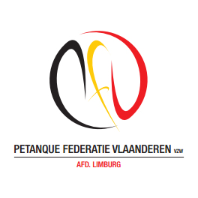P.F.V.-Limburg organiseert
Provinciale Interclubbeker
VETERANEN

WOENSDAG 3 MEI 2017

TERREINEN PC OETERVALLEI
Organisatie: PC HORIZON
MET DEELNAME VAN HEREN/GEMENGD –PLOEGEN IN TRIPLETTEN
EN DAMES –PLOEGEN IN DOUBLETTEN

***************************************************************
AANVANG OM 9.00 UUR
*********************************************

“ VAN HARTE WELKOM”

